2023年1月吉日
公益社団法人日本技術士会 中部本部 各位
愛知県弁護士会 有志 各位
日本弁理士会東海会 有志 各位
企画委員会委員長：竹居信幸
世話役：平澤征夫(建設部門)、野尻一男（経営工学）

第５６回中部本部長杯 ゴルフ大会（2023年春）のご案内
春華の候、皆様にはますますご健勝のこととお慶び申し上げます。
さて、中部本部長杯ゴルフ大会を以下のとおり企画しました。本会会員、愛知県弁護士会及び日本弁理士会東海会有志の方々との情報交換や親睦を図りたいと思います。
ご参加頂きますようお願いいたします。
記
- 日時：２０２3年4月6日(木)８時頃にパタ－練習場に集合し記念撮影
２．場所：さくらカントリークラブ（http://www.sakuracc.jp）
〒505-0306 岐阜県加茂郡八百津町上飯田１４８８ TEL: 0574-43-1100
３．交通：可児・御嵩ICより８km、約１５分（詳細はゴルフ場HP参照）
４．定員・組数：２４名・6組 （OUT3組、IN3組）
５．費用：11,500円、 各自清算（クレジットカ－ド利用可）
セルフプレ－・利用税・カート代・賞品・昼食・パーティ(1ドリンク)を含む
６．ゴルフル－ル：Wペリア方式、詳細は別途「組み合わせ表」にてご案内します。
７．パーティ：プレー終了後、表彰式・情報交換を行ないます。
８．参加申込先：日本技術士会 中部本部 事務局 松田あゆみ宛
（g-chubu@asahi-net.email.ne.jp）氏名・部門を明記して下さい。
9. 申し込み期限：23年2月6日（月）先着定員になり次第締め切ります。
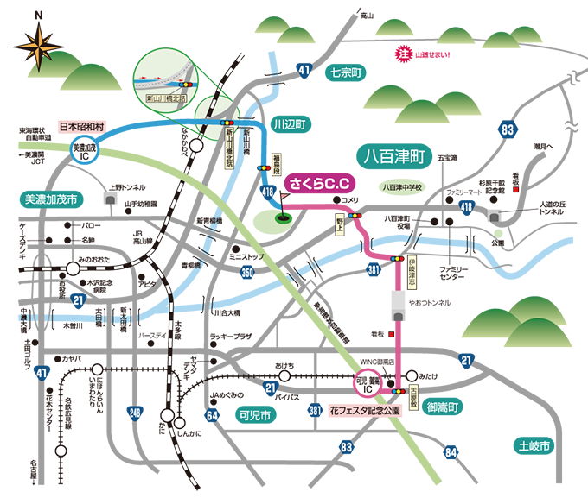以上

